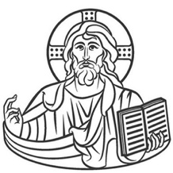
Ufficio per la Catechesi
della Diocesi di Como

Incontri per i
genitori

VERIFICHIAMO IL PRIMO TRATTO DEL CAMMINO
DI PRIMA EVANGELIZZAZIONE
SCHEMA dell’incontro di verifica (primo anno)

Tempo liturgico consigliato: Tempo ordinario (giugno)

Obiettivi dell’incontro
- Riflettere sul primo tratto del cammino svolto, esprimere criticità e proposte, interrogarsi sul proseguimento
- Vivere un’esperienza di relazione, dialogo e condivisione con l’intera equipe
Passaggi principali dell’incontro:
- Circa una settimana prima, invio dell’invito per posta elettronica (o altre modalità concordate coi genitori) con allegato un programma sintetico della giornata
- Incontro pomeridiano di 1 ora + cena, con momenti di: gioco per i bambini; verifica coi genitori; condivisione del pasto
- Proposta di attività da vivere nei mesi seguenti in famiglia e indicazioni per il proseguimento del cammino (inviata poi anche per posta elettronica)
- Ripresa della verifica in equipe

Materiali inseriti:
- Programma per l’equipe
- Schema per la verifica del primo tratto del percorso

